  - WanderMind Studio

Panduan Lengkap Kerja Sama & Promosi

Gede Nico
  - Pengenalan situs · Panduan ponsel · Materi publikasi · Otorisasi tarif

Cara memakai panduan ini Gunakan tautan, foto, dan teks yang berada di bagian pengemudi Anda sendiri. Jangan menukar tautan atau materi dengan paket pengemudi lain.
  - 7 gambar siap pakai · 2 materi publikasi · 1 tautan khusus

Kenali WanderMind
Tujuan kami WanderMind membantu wisatawan memahami tempat yang nyata, kekuatan rute, dan waktu perjalanan sebelum mereka meminta konfirmasi kepada pengemudi lokal. Foto inspirasi tidak dianggap sebagai jaminan kondisi di lapangan, dan tarif yang belum dikonfirmasi tidak ditulis sebagai harga final.

Apa yang dapat dilakukan wisatawan di situs
- Melihat rute Bali, foto tempat, dan paket pengalaman satu atau dua hari yang dapat disesuaikan.
- Mengisi tanggal, jumlah tamu, anggaran, area hotel, dan tempat yang ingin dikunjungi.
- Memilih Gede Nico di halaman permintaan pengemudi, lalu mengirim detail melalui formulir untuk diperiksa.
- Melihat tarif awal bila tersedia, lalu menunggu balasan pengemudi untuk waktu, rute, kendaraan, dan harga final.

Jawaban singkat untuk wisatawan
Pertanyaan tentang rute
Silakan pilih rute atau paket pengalaman di WanderMind, lalu kirim tanggal, jumlah tamu, hotel, dan tempat yang ingin dikunjungi. Dengan begitu saya dapat memeriksa apakah rute tersebut nyaman dijalankan.
Pertanyaan tentang harga
Harga di situs adalah tarif awal. Setelah menerima permintaan, saya akan memeriksa jumlah hari, rute, area penjemputan, dan durasi sebelum mengonfirmasi harga final.
Apakah sudah dipesan?
Pengiriman formulir berarti permintaan harga dan ketersediaan. Ini belum menjadi pemesanan sampai tanggal, kendaraan, rute, durasi, dan harga final dikonfirmasi.

Mulai di sini

Publikasikan setiap 3–5 hari
Tidak perlu menulis ulang. Ikuti langkah singkat ini, lalu salin materi pada halaman berikutnya.
1 | Simpan 7 gambar  Gunakan gambar bernomor 01–07 dalam folder ini. Gambar yang sama juga sudah dimasukkan ke dalam dokumen.

2 | Pasang tautan khusus di bio  Instagram: Edit profile → Links → Add external link, lalu tempel tautan khusus di bawah.

3 | Terbitkan materi pertama  Foto pribadi tidak wajib. Gunakan foto perjalanan yang Anda sukai, foto layanan, atau pemandangan dari paket ini.

4 | Tambahkan Story atau WhatsApp Status  Gunakan kalimat yang sudah disiapkan. Jika tersedia, letakkan Link sticker pada layar terakhir.

5 | Arahkan pertanyaan ke formulir  Jangan meminta hotel, penerbangan, anggaran, atau data pribadi di kolom komentar atau pesan publik.

Tautan khusus Gede Nico
https://wandermind.cc/find-driver?driver_id=gede
Buka tautan sekali sebelum menerbitkan dan pastikan halaman otomatis memilih Gede Nico. Jangan mengganti tautan dengan versi pengemudi lain.

Materi gambar pertama

3 foto layanan: pribadi, momen layanan, dan kendaraan
  01 · Foto pribadi  Opsional. Jika tidak ingin memakai foto pribadi, mulai dengan foto layanan atau pemandangan. | 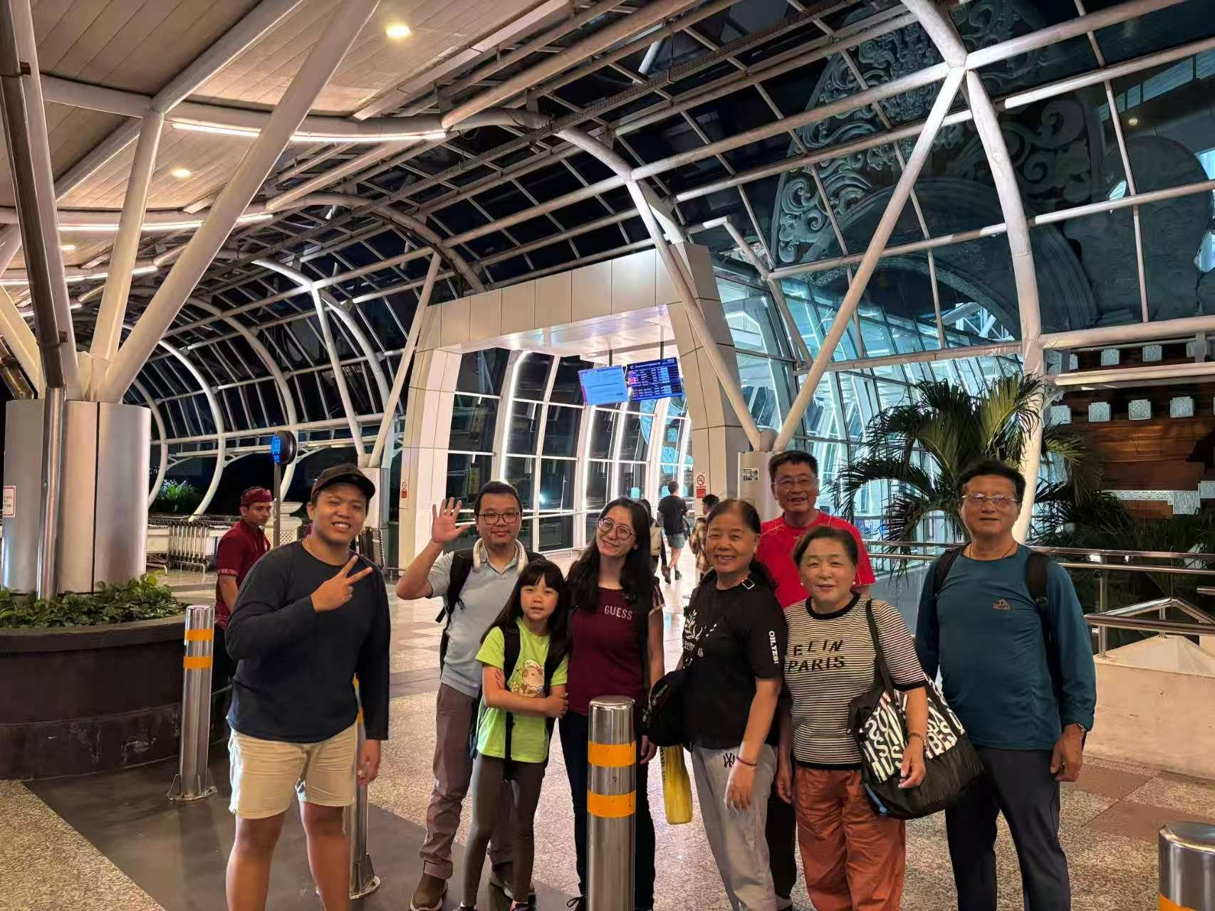  02 · Momen bersama tamu  Tampilkan pengalaman layanan yang nyata; jangan menulis identitas tamu.
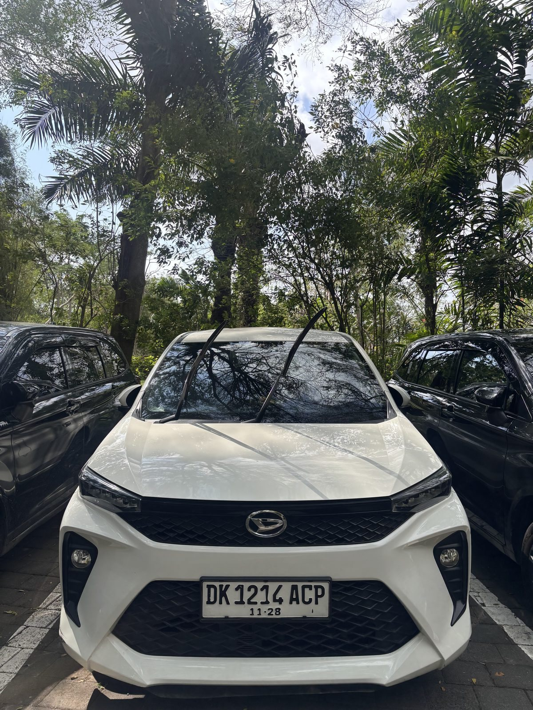  03 · Referensi kendaraan  Hanya referensi visual. Kendaraan, kursi, dan kapasitas bagasi harus dikonfirmasi per permintaan. | Urutan yang disarankan  01 → 02 → 03  Urutan ini hanya saran, bukan kewajiban. Anda boleh memakai foto perjalanan yang bagus atau foto pemandangan dari paket ini sebagai gambar pertama.  Foto kendaraan hanya sebagai referensi. Sebelum diperiksa, jangan menjanjikan model kendaraan, jumlah kursi, kapasitas bagasi, durasi, harga, atau ketersediaan tertentu.

Instagram · Feed

Publikasi pertama: foto 01 → 02 → 03
SALIN · Caption Bahasa Indonesia
Bali mungkin terlihat dekat di peta, tetapi hari yang nyaman tetap membutuhkan rute yang masuk akal.
Saya Gede Nico, pengemudi lokal di Bali. Saya membantu tamu menghubungkan budaya, makanan, aktivitas, dan pengalaman lokal Bali dalam hari yang lebih rapi dan mudah dijalankan.
Dengan WanderMind, wisatawan dapat mengirim tanggal, jumlah tamu, area yang ingin dikunjungi, dan kebutuhan kendaraan dalam satu formulir.
Lihat rute Bali di situs, pilih Gede Nico, lalu kirim permintaan melalui tautan di bio:
https://wandermind.cc/find-driver?driver_id=gede
Situs menampilkan tarif awal. Setelah membaca permintaan, saya akan memeriksa tanggal, jumlah hari, rute, area penjemputan, dan durasi sebelum memberi harga final. Demi privasi, jangan tulis hotel, penerbangan, atau data pribadi di komentar.
Kamu ingin mulai dari pantai selatan, Ubud, matahari terbit, atau Nusa Penida?
#BaliDriver #BaliItinerary #VisitBali #BaliTravel #WanderMind
SALIN · English caption (opsional)
Bali may look close on a map, but a comfortable day still needs a sensible route.
I'm Gede Nico, a local driver in Bali. I help guests connect Bali's culture, food, activities and local experiences into a smoother day that is easier to follow.
With WanderMind, travellers can send dates, group size, preferred areas and vehicle needs in one request. Explore the Bali routes, choose my name, and use the link in my bio:
https://wandermind.cc/find-driver?driver_id=gede
The site shows an initial rate. I confirm availability and the final price after reviewing the request. Please keep hotel, flight and personal details out of public comments.
#BaliDriver #BaliItinerary #VisitBali #BaliTravel #WanderMind

Story · Facebook · WhatsApp · Reels

Instagram Story: 3 layar
SALIN
Layar 1: Jangan mulai merencanakan Bali dari daftar tempat yang panjang.
SALIN
Layar 2: Pilih dulu arah rute, tanggal, dan jumlah tamu di WanderMind.
SALIN
Layar 3: Pilih Gede Nico, lalu kirim satu permintaan lengkap.
https://wandermind.cc/find-driver?driver_id=gede
Cara posting: Instagram → Your story → pilih foto 01/02/03 secara berurutan → tempel satu kalimat di setiap layar → tambahkan Link sticker pada layar 3 → Share.
SALIN · Facebook
Sedang menyiapkan perjalanan ke Bali? Saya Gede Nico, pengemudi lokal di Bali. WanderMind membantu wisatawan memilih arah perjalanan terlebih dahulu, lalu mengirim tanggal, jumlah tamu, dan kebutuhan kendaraan melalui satu formulir. Situs menampilkan tarif awal; saya akan memeriksa jumlah hari, rute, area penjemputan, dan durasi sebelum mengonfirmasi harga final.
Kirim permintaan kepada Gede Nico:
https://wandermind.cc/find-driver?driver_id=gede
Jangan tulis hotel, penerbangan, atau data pribadi di komentar.

WhatsApp Status
Status 1 | Merencanakan Bali? Mulai dari rute yang masuk akal, bukan daftar tempat yang panjang.
Status 2 | Kirim tanggal, jumlah tamu, dan rute melalui WanderMind kepada Gede Nico.
Status 3 | https://wandermind.cc/find-driver?driver_id=gede

Reels 20 detik dan balasan siap pakai
Waktu | Visual | Teks layar
0–3 detik | Foto/video Bali | Bali terlihat dekat, tetapi rute tetap penting.
3–8 detik | Rute WanderMind | Pilih arah dulu, lalu tambahkan tempat yang sesuai.
8–13 detik | Gede Nico bersama tamu | Kirim satu permintaan lengkap kepada Gede Nico.
13–17 detik | Kendaraan | Lihat perkiraan, lalu tunggu konfirmasi harga final.
17–20 detik | WanderMind + tautan | Rencanakan rute, lalu wujudkan di lapangan.
SALIN · Caption Reels
Rute Bali yang tersusun rapi lebih mudah dijalankan. Pilih rute, lalu kirim permintaan lengkap kepada Gede Nico melalui tautan di bio. #BaliDriver #BaliRoute #WanderMind

Jika ada yang bertanya
SALIN · Tanya harga
Terima kasih. Situs menampilkan tarif awal; harga final perlu disesuaikan dengan tanggal, jumlah tamu, hari penggunaan kendaraan, penjemputan, dan rute. Kirim permintaan kepada Gede Nico di sini:
https://wandermind.cc/find-driver?driver_id=gede
SALIN · Ingin mengirim detail lewat pesan pribadi
Agar tanggal dan rute tidak tertinggal, silakan gunakan formulir WanderMind dan pilih Gede Nico. Jangan kirim data perjalanan di ruang publik:
https://wandermind.cc/find-driver?driver_id=gede
SALIN · Sudah mengirim formulir
Terima kasih. Saya akan memeriksa tanggal, rute, dan kebutuhan kendaraan, lalu membalas ketersediaan dan harga final.
SALIN · Ingin langsung booking
Permintaan belum menjadi booking sampai waktu, kendaraan, durasi, rute, dan harga final dikonfirmasi.

Aturan publikasi
- Jangan menulis email pribadi, nomor WhatsApp, atau data tamu di posting dan komentar.
- Sebelum memeriksa permintaan, jangan menjanjikan kendaraan, kapasitas, waktu, harga final, atau ketersediaan.
- Jangan memakai klaim “harga termurah”, “pasti tersedia”, “booking instan”, atau jaminan keselamatan yang belum diverifikasi.
- Gunakan gambar dalam paket ini dan jangan mengambil gambar acak dari internet untuk menggantinya.
Periksa sebelum posting Tautan bisa dibuka · Gede Nico otomatis terpilih · nomor gambar benar · tidak ada data pribadi

Catatan sumber gambar
Foto 01–03 dicatat sebagai user_provided_with_consent. Foto 04–07 memakai gambar berlisensi dengan kredit yang tercantum di bagian akhir. Gambar berlisensi tidak boleh ditulis sebagai hasil foto pribadi dan kreditnya tidak boleh dihapus.

Materi publikasi kedua: 4 pemandangan Bali · 04 → 05 → 06 → 07
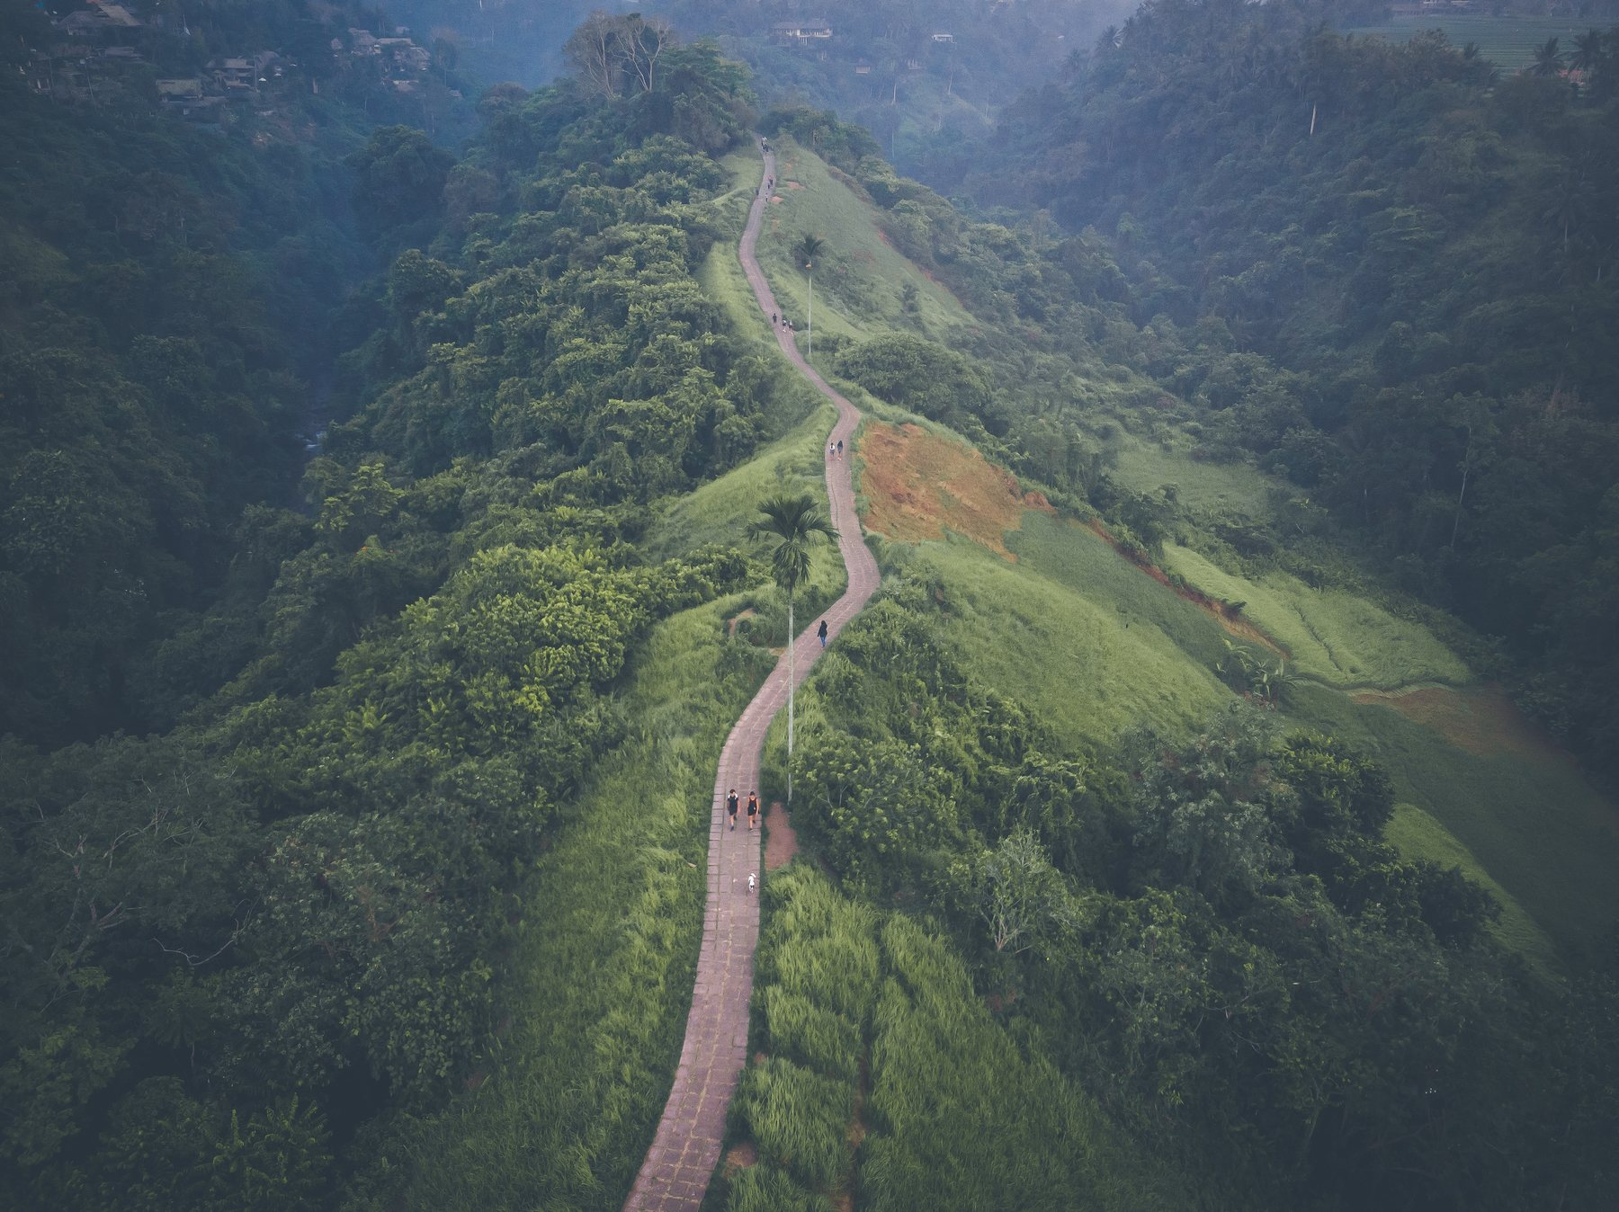  04 · Campuhan Ridge Walk  Artem Beliaikin · CC0 1.0 | 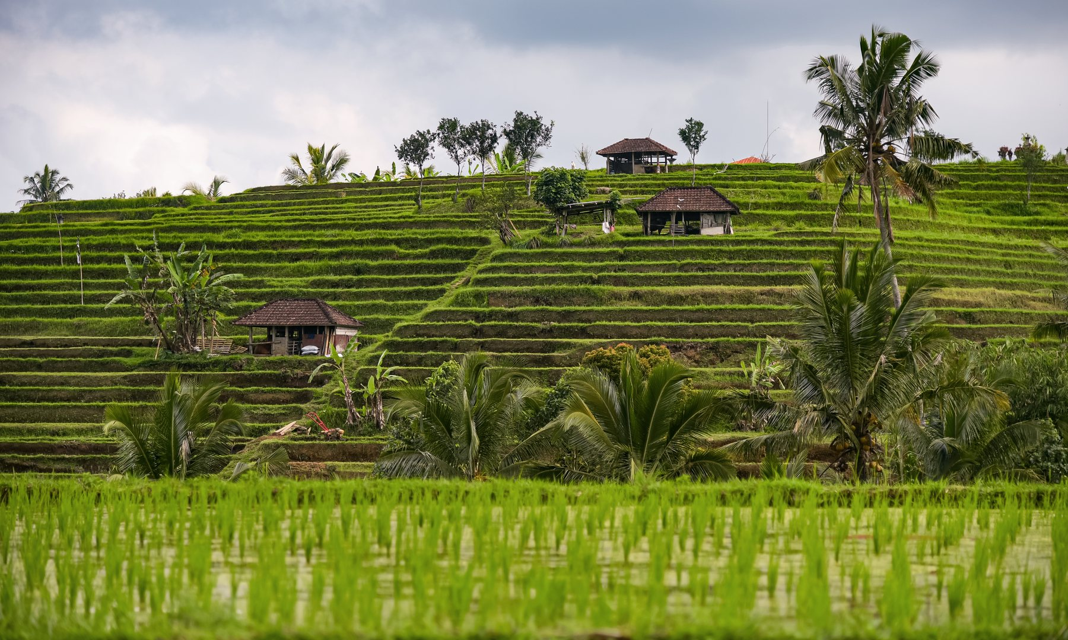  05 · Jatiluwih  Jorge Franganillo · CC BY 2.0
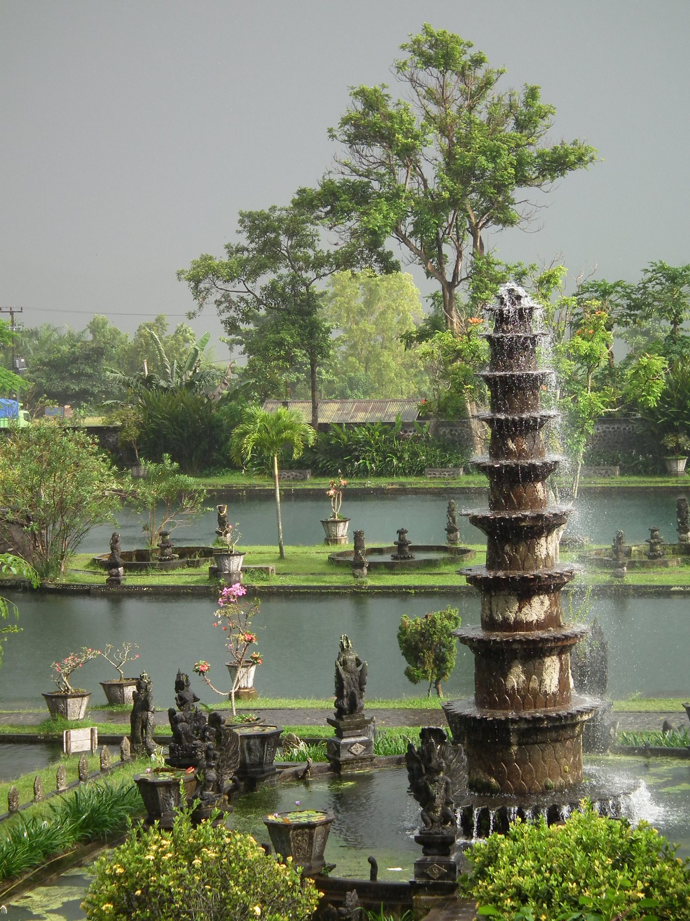  06 · Tirta Gangga  Bair175 · CC BY-SA 3.0 | 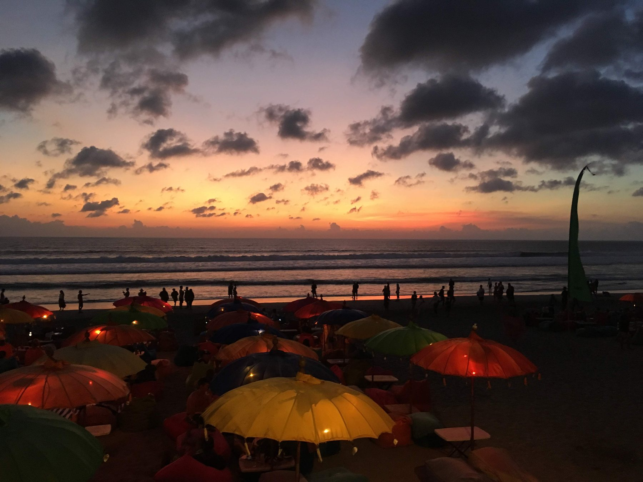  07 · Pantai Seminyak  Christophe95 · CC BY-SA 4.0

Caption publikasi pemandangan
SALIN · Caption Bahasa Indonesia
Empat suasana Bali dalam satu perjalanan: pagi hijau di Campuhan, sawah bertingkat Jatiluwih, taman air Tirta Gangga, dan matahari terbenam di Seminyak. Simpan inspirasinya, lalu buka tautan WanderMind saya untuk mengirim rencana perjalanan. Rute, tanggal, kendaraan, durasi, dan harga final akan dikonfirmasi setelah permintaan diterima.
https://wandermind.cc/find-driver?driver_id=gede&utm_source=driver_gede&utm_medium=instagram&utm_campaign=bali_driver_launch
SALIN · English caption (opsional)
Four Bali moods in one journey: a green morning at Campuhan, the layered rice fields of Jatiluwih, the water gardens of Tirta Gangga, and sunset in Seminyak. Save the inspiration, then open my WanderMind link to send your travel plan. Route, dates, vehicle, duration and final price will be confirmed after the request is received.
https://wandermind.cc/find-driver?driver_id=gede&utm_source=driver_gede&utm_medium=instagram&utm_campaign=bali_driver_launch

Kredit gambar · jangan dihapus
No. | Tempat | Fotografer dan lisensi
04 | Campuhan Ridge Walk | Artem Beliaikin · CC0 1.0
05 | Jatiluwih | Jorge Franganillo · CC BY 2.0
06 | Tirta Gangga | Bair175 · CC BY-SA 3.0
07 | Pantai Seminyak | Christophe95 · CC BY-SA 4.0
Pengingat lisensi Gambar ini tidak boleh ditulis sebagai foto pribadi pengemudi. WanderMind menyimpan salinan hanya untuk paket promosi ini; kredit dan ketentuan ShareAlike tetap berlaku.

Cara menyimpan gambar dari ponsel
Cara paling mudah Word dipakai untuk membaca panduan, sedangkan ZIP berisi file JPG yang lebih mudah dipilih ketika akan posting. Unduh ZIP, ekstrak, lalu simpan JPG yang diperlukan ke galeri.

iPhone
- Buka aplikasi Files, lalu ketuk file ZIP. iPhone akan membuat folder dengan nama yang sama.
- Buka folder tersebut dan ketuk JPG yang ingin dipakai.
- Ketuk tombol Share di kiri bawah → Save Image. Gambar akan muncul di aplikasi Photos dan dapat dipilih saat posting.

Android
- Buka Files / My Files / Downloads, ketuk file ZIP, lalu pilih Extract atau Unzip.
- Buka folder images hasil ekstraksi, lalu ketuk JPG yang ingin dipakai.
- Pilih Share untuk langsung mengirimnya, atau pindahkan ke folder Pictures agar muncul di galeri.
Ritme publikasi Publikasikan setiap 3–5 hari. Gunakan dua materi lengkap dalam paket ini terlebih dahulu; pemilik situs akan mengirim gambar dan teks baru secara berkala dengan cara yang sama.

Otorisasi tarif pengemudi
  - Gede Nico · Formulir konfirmasi
Keterangan harga Tarif awal Gede Nico harus diisi dan dikonfirmasi sendiri. Jangan memakai tarif pengemudi lain. Setelah menerima permintaan, harga final mengikuti balasan email pengemudi.
Cara mengisi Isi nominal atau tulis “tidak berlaku”. Jangan menulis rekening bank, kata sandi, nomor identitas, atau data pribadi sensitif. Kolom kosong berarti belum diberi otorisasi.
Tanggal mulai tarif: ____________________________
Mata uang: IDR (jika berbeda, tulis di sini)

1. Perjalanan satu hari
Maksimal jam layanan: ____________________________
Tarif awal kendaraan + pengemudi (Rp): ____________________________
Tambahan per tamu untuk setiap hari (Rp): ____________________________
Termasuk bahan bakar (ya/tidak): ____________________________
Termasuk parkir (ya/tidak): ____________________________
Termasuk tol (ya/tidak): ____________________________
Termasuk makan pengemudi (ya/tidak): ____________________________

2. Perjalanan setengah hari
Maksimal jam layanan: ____________________________
Tarif awal kendaraan + pengemudi (Rp): ____________________________
Tambahan per tamu untuk setiap hari (Rp): ____________________________

3. Lembur
Tarif lembur perjalanan satu hari (Rp/jam): ____________________________
Tarif lembur setengah hari (Rp/jam): ____________________________
Aturan pembulatan waktu: ____________________________

Penjemputan dan aturan lintas wilayah

4. Antar-jemput bandara
Bandara → Kuta / Seminyak / Canggu (Rp): ____________________________
Bandara → Sanur (Rp): ____________________________
Bandara → Ubud (Rp): ____________________________
Bandara → wilayah lain (wilayah + harga): ____________________________
Waktu tunggu gratis jika penerbangan terlambat: ____________________________

5. Pindah hotel dan bagasi
Jika dilakukan saat tur: gratis atau tambahan: ____________________________
Jika hanya pindah hotel: cara menghitung: ____________________________
Batas jumlah / ukuran bagasi: ____________________________

6. Nusa Penida
Gede Nico hanya mengantar ke pelabuhan, atau dapat mengatur tiket kapal + kendaraan di pulau: ____________________________
Pelabuhan keberangkatan: ____________________________
Harga kapal pulang-pergi per orang (Rp): ____________________________
Harga kendaraan + pengemudi per hari di pulau (Rp): ____________________________
Apakah West / East / Combination berbeda harga: ____________________________
Yang termasuk / tidak termasuk: tiket masuk, parkir, makan, antar-jemput hotel: ____________________________

Tambahan wilayah dan aturan lain

7. Tambahan wilayah
Uluwatu / South Bali (Rp): ____________________________
Ubud / Central Bali (Rp): ____________________________
Kintamani / Batur (Rp): ____________________________
Karangasem / Amed / East Bali (Rp): ____________________________
Munduk / Lovina / North Bali (Rp): ____________________________
Biaya menginap pengemudi di luar area per malam (Rp): ____________________________

8. Aturan lain
Jumlah penumpang nyaman + kapasitas bagasi: ____________________________
Kursi anak dan harga: ____________________________
Aturan pembatalan / cuaca / no-show: ____________________________
Masa berlaku penawaran: ____________________________
Pajak atau biaya lain: ____________________________
Pernyataan otorisasi Saya mengizinkan WanderMind menampilkan perkiraan awal atas nama Gede Nico berdasarkan aturan dalam formulir ini. Harga final setiap perjalanan tetap harus saya konfirmasi setelah menerima permintaan melalui email.
Menyetujui otorisasi ini (ya/tidak): ____________________________
Nama: Gede Nico
Tanggal konfirmasi: ____________________________

Tarif awal Gede Nico menunggu konfirmasi tertulis
Belum diisi Silakan lengkapi nominal dan syarat penggunaan pada formulir ini. Tarif yang belum ditulis tidak boleh ditampilkan sebagai harga situs atau digunakan untuk menghitung penawaran.

